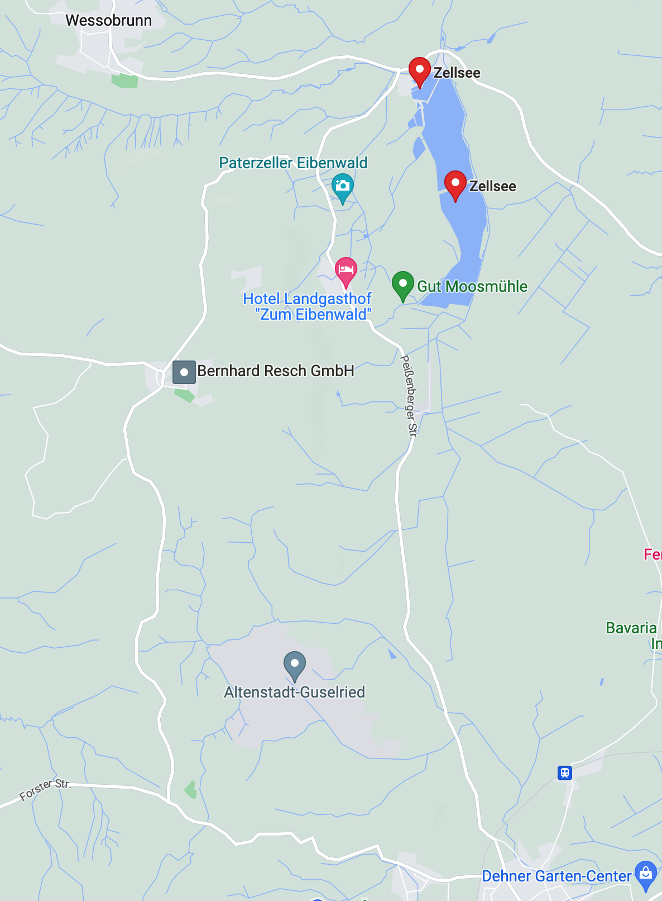

Gelber Punkt. Fahrerlager Hotel Landgasthof „Zum Eibenwald“
Blaue Pfeile: Rückführung nach Ziel in Forst zum Fahrerlager
Grüner Punkt: Start Roter Punkt: Ziel in Forst. Orange: Strecke 3000m

